# Practica 4: Mensajería de última milla

## Parte 1: Servidor

A continuación, se visualiza la aplicación corriendo dentro del servidor jetty

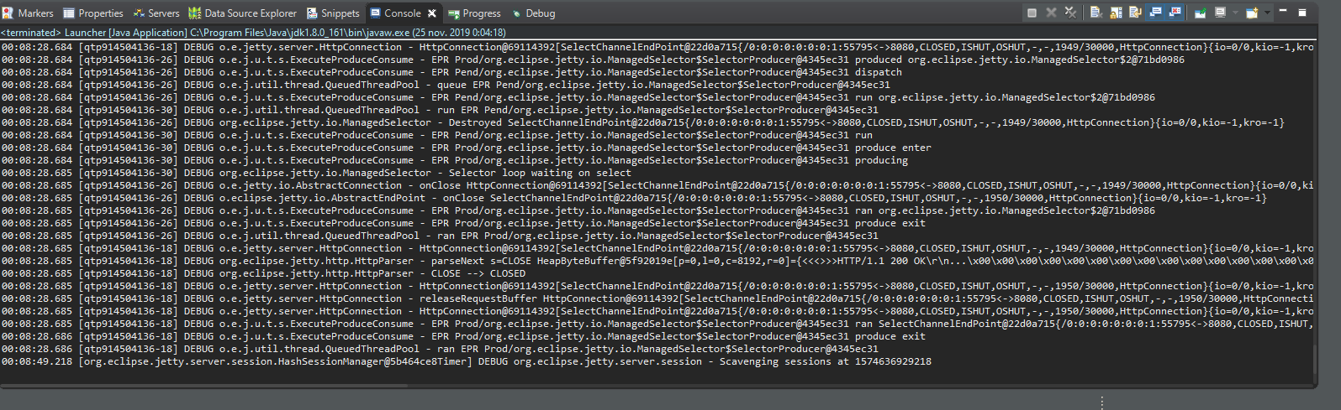

También en el navegador responde por el puerto 8080

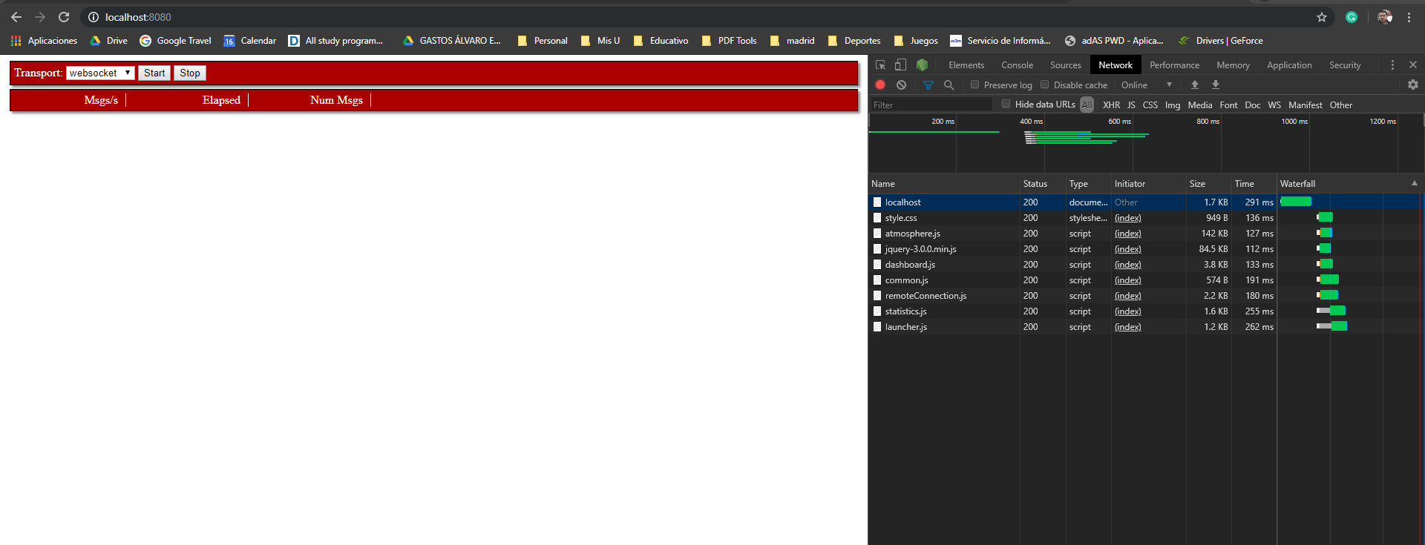

## Parte 2: Cliente

A continuación, se visualiza la aplicación corriendo cliente-servidor:

Instrumento generado desde la opción de long-polling:

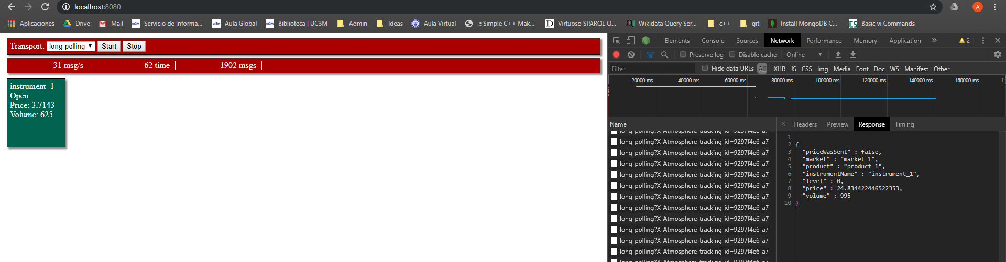

Instrumento generado desde la opción de websocket:

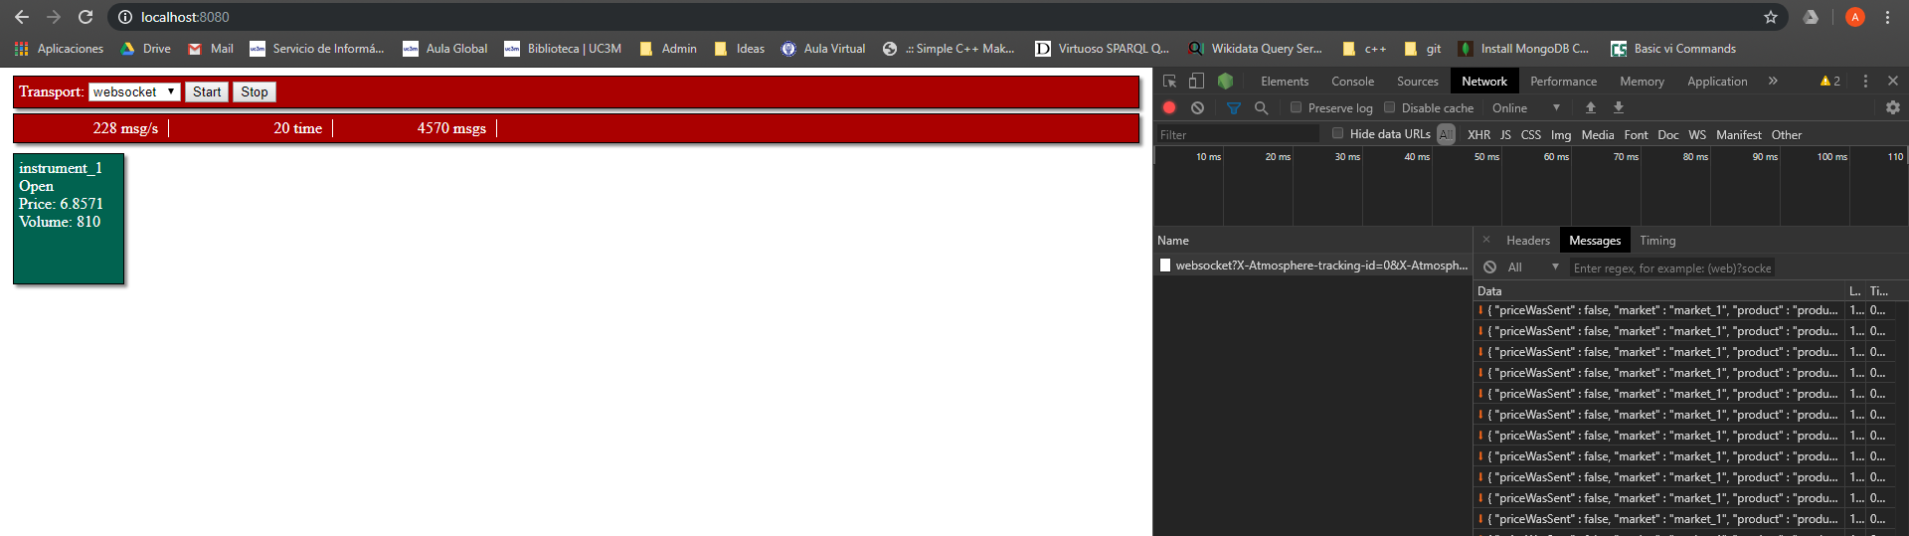

## Parte 3: Midiendo

La siguiente es la medición tomada del cliente

|  |  |  |  |  |
| --- | --- | --- | --- | --- |
| SleepTime | Msg/s | Time | Msgs | Transport |
| 0 | 130 | 10 | 1305 | webSocket |
| 0 | 18 | 10 | 176 | long-polling |
| 1 | 145 | 10 | 1447 | webSocket |
| 1 | 21 | 10 | 206 | long-polling |
| 10 | 90 | 10 | 901 | webSocket |
| 10 | 17 | 10 | 174 | long-polling |

Como podemos ver en los tres casos el transporte con websocket es mas eficiente. Y según las pantallas tomadas a continuación se podría entender que mientras el cliente debe hacer una seria de llamadas al servidor en el caso de long polling con una latencia aproximada de 200ms por mensaje, con el caso de websocket se hace una única llamada donde el cliente esta escuchando cada instrumento entrante y con una latencia aproximada de 10ms por instrumento, es decir, la razón por instrumentos recibidos de long polling a web socket es de aproximadamente 1:20, por lo cual el transporte ganador seria **websocket.**

